BAB II

LANDASAN TEORI

Kajian Penelitian Sejenis
Sebagai referensi dalam penelitian ini, penulis mengkaji beberapa penelitian sejenis yang terdapat pada berbagai literatur. Peneliti menemukan beberapa penelitian sejenis diantaranya sebagai berikut:
Pada penelitian Rahman (2018) yang berjudul “Rancang Bangun Aplikasi Pusat Pelayanan Jasa Make up Berbasis Android” menjelaskan pembuatan sistem yang digunakan sebagai media Informasi pusat pelayanan jasa makeup dengan ruang lingkup batasan masalah yang meliputi : daftar profil perias, harga yang ditawarkan serta ketersediaan perias pelanggan dapat memeriksa.
Penelitian Wijoyo dan Purba (2018) yang berjudul Aplikasi Make Up 4U memiliki ruang lingkup batasan masalah yang meliputi sistem informasi yang menampilkan profile MUA, jadwal MUA, mendapatkan informasi pemesanan MUA melalui email serta menampilkan rating dan review dengan menggunakan framework PhoneGap yang merupakan aplikasi cross-platform mobile dengan HTML, CSS, dan JavaScript.
Penelitian Ardyantari, Astawa, Satwika, dan Ardyanti (2019) yang berjudul Griyamua Interactive Android Dengan Firebase Dan React Native memiliki ruang lingkup batasan masalah dalam penelitian ini meliputi sistem informasi yang menampilkan profile MUA, jadwal MUA, daftar harga, galeri, booking dan review.
Pada penelitian saat ini mempunyai ruang lingkup batasan masalah meliputi profil MUA, portofolio, konsep make up, daftar harga dan booking. Kelebihan dalam sistem penelitian saat ini yaitu adanya fitur upload bukti pembayaran guna untuk meminimalisir adanya pembatalan secara sepihak serta notifikasi menggunakan teknologi firebase untuk pemberitahuan adanya proses booking yang sedang berjalan.

Marketplace
Marketplace merupakan media online berbasis internet (web based) tempat melakukan kegiatan bisnis dan transaksi antara pembeli dan penjual. Pembeli dapat mencari supplier sebanyak mungkin dengan kriteria yang diinginkan, sehingga memperoleh sesuai harga pasar. Sedangkan bagi supplier/penjual dapat mengetahui perusahaan-perusahaan yang membutuhkan produk/jasa mereka (Opiida, 2014). Marketplace merupakan model E-Business yang berhubungan dengan penjual dan pembeli (seller & buyer).
Marketplace tidak bertanggung jawab terhadap produk-produk yang diperjual belikan dimarketplace tersebut meskipun sebagai tempat pertemuan penjual dan pembeli karena marketplace adalah media yang bertanggung jawab atas transaksi online antara penjual dan pembeli dalam hal mengatur keamanan, kenyamanan serta kemudahan transaksi online antar pelanggan
Konsep dari marketplace adalah seperti pasar tradisional tetapi dalam dunia maya, dimana marketplace menampilkan produk-produk yang dijual ketika calon pembeli melakukan pencarian terhadap produk tersebut, kemudian diikuti dengan pembayaran ke rekening marketplace.
Marketplace di Indonesia merupakan salah satu media penggerak ekonomi nasional dalam rangka menghadapi era globalisasi. Untuk itu, perlu dikembangkan Marketplace yang teratur, wajar dan efisien.

2.2.1 Talent Marketplace
Menurut Devi (2020) kalau diumpamakan, marketplace itu seperti pasar konvensional. Banyak penjual menjajakan produknya, sehingga para pembeli yang membutuhkan, bisa mendapatkan produk tersebut.
Namun, perbedaan talent marketplace dengan marketplace adalah yang ditawarkan bukan berupa produk tapi jasa. Dimana talent berperan seakan-akan sebagai produk dan employer yang sedang mencari kandidat, adalah pembelinya.
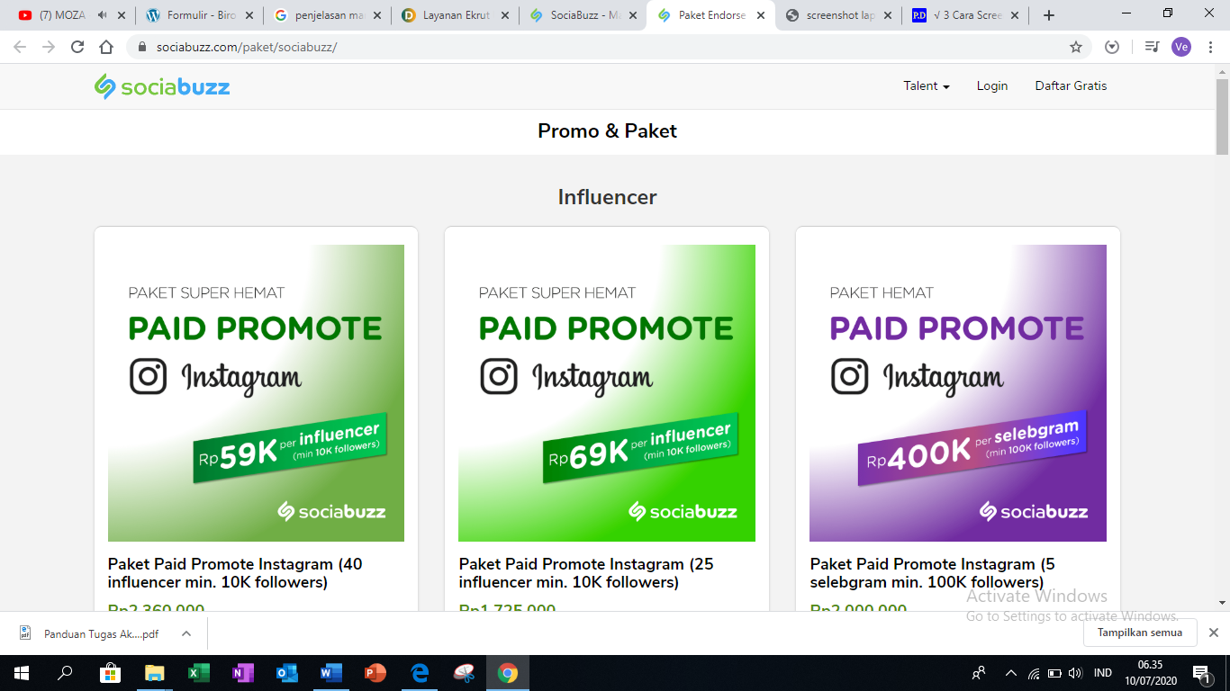
Gambar 2. 1 Contoh Marketplace Talent

Tata Rias
Wikipedia bahasa Indonesia, (ensiklopedia bebas: Tata Rias Wajah), menjelaskan bahwa tata rias wajah (bahasa Inggris:make up) adalah kegiatan mengubah penampilan dari bentuk asli sebenarnya dengan bantuan bahan dan alat kosmetik. Istilah make up lebih sering ditujukan kepada pengubahan bentuk wajah, meskipun sebenarnya seluruh tubuh bisa di hias (make up).

Make Up Artist
MUA atau make up artist merupakan sebuah profesi didalam bidang kecantikan. MUA bisa membantu untuk mempercantik tampilan dengan make up. Di hari spesial seperti wisuda, tunangan, atau pernikahan jasa MUA ini memegang peranan penting. Hal ini membuat MUA berlomba-lomba untuk bersaing memberikan layanan terbaik untuk menarik hati pelanggan.

Konsep Dasar Sistem Informasi
Istilah sistem informasi adalah gabungan dari dua kata yaitu sistem dan informasi. Berikut adalah definisi dari sistem informasi menurut beberapa ahli :
- Menurut Diana dan Setiawati (dalam Al Husain, 2016:134) dengan judul “Perancangan Database Relational Pada Toko Buku Online Tangerang” , Sistem Informasi adalah sistem buatan manusia yang terdiri dari komponen baik manual maupun yang berbasis komputer dan berintegrasi untuk mengumpulkan, mengelola data dan menyimpan serta menyediakan informasi untuk pihak-pihak yang bersangkutan sebagai pemakai sistem tersebut.
- Menurut Aswati dalam Jurnal Teknologi dan Sistem Informasi Vol. 1 No. 2 (2015:80), Sistem Informasi merupakan sekumpulan fungsi operasional manajemen yang mampu menghasilkan suatu keputusan secara tepat, cepat dan jelas sehingga menjadi suatu susunan yang disusun secara sistematik dan teratur.

Android
Menurut Google (2019) yang dipublikasikan di developer.android.com, android termasuk dalam sistem operasi berbasis Linux untuk telepon seluler seperti telepon pintar dan komputer tablet. Android merupakan sistem operasi berbasis kernel Linux yang pada awalnya dikembangkan oleh Android, Inc, yang didukung Google finansial dan kemudian dibeli pada tahun 2005. Google merilis kodenya di bawah Lisensi Apache dengan sumber terbuka. Kode dengan sumber terbuka dan lisensi perizinan pada android memungkinkan perangkat lunak untuk dimodifikasi secara bebas dan didistribusikann oleh para pembuat perangkat, operator nirkabel, dan pengembang aplikasi.
Pengembangan aplikasi Android adalah proses di mana aplikasi baru dibuat untuk perangkat yang menjalankan sistem operasi Android. Secara resmi, aplikasi dapat ditulis menggunakan Java, C ++ atau Kotlin menggunakan perangkat pengembangan perangkat lunak Android (SDK)

2.6.1 Android SDK
Android SDK adalah satu set alat pengembangan yang digunakan untuk mengembangkan aplikasi untuk platform android. The Android software development kit (SDK) menyertakan seperangkat alat pengembangan yang komprehensif yang termasuk debugger, libraries, a handset emulator based on QEMU, dokumentasi, contoh kode, dan tutorial. Setiap kali Google merilis versi baru dari Android, sebuah SDK yang sesuai juga dirilis. Untuk dapat menulis program dengan fitur terbaru

2.6.2 Android API
Menurut Google (2019) yang dipublikasikan di developer.android.com, pengertian API (Application Programming Interface)
adalah sekumpulan perintah, fungsi, dan protokol yang dapat digunakan oleh programmer saat membangun perangkat lunak untuk sistem operasi tertentu. API memungkinkan programmer untuk menggunakan fungsi standar untuk berinteraksi dengan system operasi.
API dapat menjelaskan cara sebuah tugas (task) tertentu dilakukan. Dalam pemrograman procedural seperti bahasa C, aksi biasanya dilakukan dengan media pemanggilan fungsi. Karena itu, API biasanya menyertakan penjelasan dari fungsi/rutin yang disediakannya.
Pada saat platform android dikembangkan dan versi android baru dirilis, masing-masing versi android diberi pengidentifikasian bilangan bulat unik yang disebut dengan tingkat API, dimana pengaturan level API android yang menentukan kompatibilitas aplikasi dengan beberapa versi android.
Berikut adalah daftar yang dapat membantu menerjemahkan antara tingkat API, Versi , dan Code Name :
Tabel 2. 1 Tabel API
Code Name | Version | API level
Oreo | 8.1.0 | API level 27
Oreo | 8.0.0 | API level 26
Nougat | 7.1 | API level 25
Nougat | 7.0 | API level 24
Marshmallow | 6.0 | API level 23
Lollipop | 5.1 | API level 22
Lollipop | 5.0 | API level 21
Kitkat | 4.4 – 4.4.4 | API level 19
Jelly Bean | 4.3.x | API level 18
Jelly Bean | 4.2.x | API level 17
Jelly Bean | 4.1.x | API level 16
Ice Cream Sandwich | 4.0.3 – 4.0.4 | API level 15, NDK 8
Ice Cream Sandwich | 4.0.1 – 4.0.2 | API level 14, NDK 7

Firebase Cloud Messaging (FCM)
Menurut Google (2019) yang dipublikasikan di firebase.google.com, FCM adalah solusi pengiriman pesan melaui lintas platform yang dapat diandalkan tanpa adanya biaya. Dengan FCM aplikasi dapat mengirimkan pesan pembaruan kepada client yang menggunakan aplikasi tersebut. Fitur-fitur yang diberikan oleh Firebase Cloud Messaging sebenarnya tidak terlalu jauh berbeda dengan Google Cloud Messaging. Dengan Firebase Cloud Messaging kita bisa memberikan pemberitahuan dan membuat komunikasi dua arah antara perangkat. Teknologi yang digunakan terbagi menjadi dua yaitu:
- XMPP (Extensible Messaging and Presence Protocol)
- HTTP (Hypertext Transfer Protocol).
Untuk XMPP harus membangun server XMPP terlebih dahulu, sedangkan untuk HTTP bisa menggunakan console yang disediakan oleh Firebase.

Unified Modeling Language (UML)
Menurut Rosa & Shalahuddin (2013) Unified Modeling Language (UML) adalah salah satu standar bahasa yang banyak digunakan di dunia industri untuk mendefinisikan requirement, membuat analisis & desain, menggambarkan arsitektur dalam pemrograman berorientasi objek.

2.8.1 Use Case Diagram
Menurut Rosa & Shalahudin (2014) use case atau diagram use case merupakan pemodelan untuk kelakuan (behavior) sistem informasi yang akan dibuat. Use case mendeskripsikan sebuah interaksi antara satu atau lebih aktor dengan sistem informasi yang akan dibuat. Secara kasar, use case digunakan untuk mengetahui fungsi apa saja yang ada di dalam sebuah sistem informasi dan siapa saja yang berhak menggunakan fungsi-fungsi itu.
Untuk mendukung dalam pembuatan Use Case, berikut adalah penjelasan mengenai komponen yang terdapat pada Use Case dijelaskan pada table 2.2 dibawah ini :

Tabel 2. 2 Komponen pada Use Case Diagram
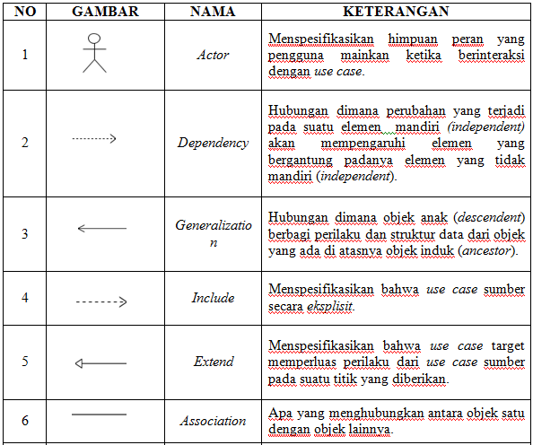
Contoh use case diagram dapat dilihat pada gambar 2.2 dibawah ini
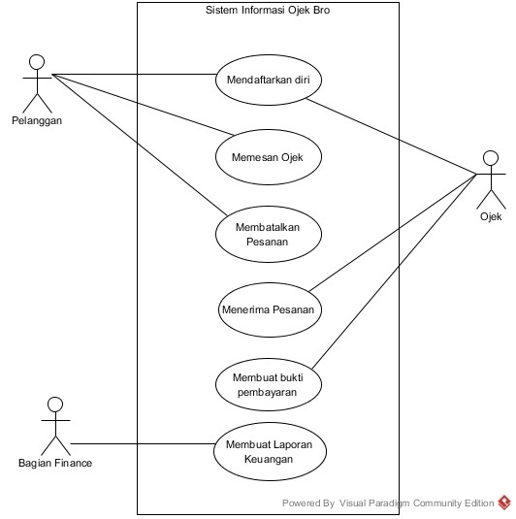
Gambar 2. 2 Contoh Use Case Diagram

2.8.2 Activity Diagram
Menggambarkan rangkaian aliran dari aktivitas, digunakan untuk mendeskripsikan aktifitas yang dibentuk dalam suatu operasi sehingga dapat juga digunakan untuk aktifitas lainnya. Diagram ini sangat mirip dengan flowchart karena memodelkan workflow dari suatu aktifitas ke aktifitas yang lainnya, atau dari aktifitas ke status. Pembuatan activity diagram membantu memahami keseluruhan proses. Activity diagram juga digunakan untuk menggambarkan interaksi antara beberapa use case (Hartawan, 2017).

Tabel 2. 3 Notasi Activity Diagram
Simbol | Nama | Keterangan
 | Start | Simbol start untuk menyatakan awal dari suatu proses.
 | End | Simbol stop untuk meyetakan akhir dari suatu proses
 | Decision | Simbol decision digunakan untuk menyatakan kondisi dari suatu proses.
 | Activity | Ktivitas yang dilakukan Sistem, aktivitas biasanya diawali dengan kata kerja.
 | State Transitio | Untuk menhubungkan satu simbol dengan simbol lainya
Sumber: Shalahuddin dan Rosa (2013)

Contoh Activity diagram dapat dilihat pada gambar 2.3 dibawah ini
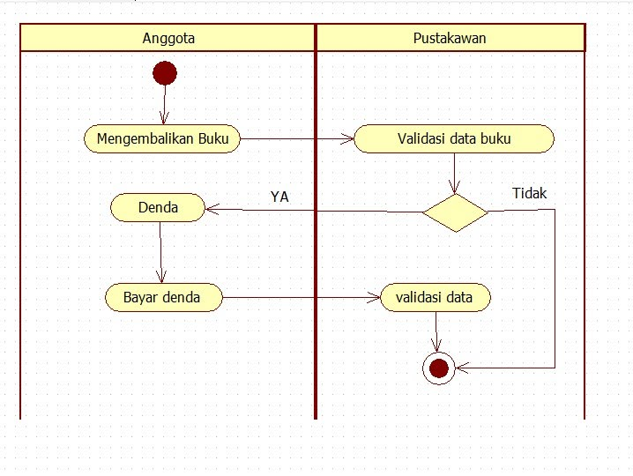
Gambar 2. 3 Contoh Activity Diagram Perpustakaan

2.8.3 Class Diagram
Menurut para ahli Satzinger (2011 : 28), diagram kelas atau Class diagram sangat membantu dalam visualisasi struktur kelas dari suatu sistem. Hal ini disebabkan karena class adalah deskripsi kelompok obyek-obyek dengan property, operasi dan relasi yang sama.
Menurut para ahli Sukamto dan Shalahuddin (2013:141), diagram kelas atau class diagram menggambarkan struktur sistem dari segi pendefinisian kelas-kelas yang akan dibuat untuk membangun sistem.

Tabel 2. 4 Komponen pada Class Diagram
Simbol | Nama | Keterangan
 | Class | Kelas pada struktur system.
 | Asosiasi / association | Relasi antarkelas dengan makna umum, asosiasi biasanya disertai dengan multiplicity.
 | Asosiasi berarah / directed association | Relasi antarvkelas dengan makna kelas yang satu digunakan oleh kelas yang lain, asosiasi biasanya juga disertai dengan multiplicity.
 | Generalisasi | Relasi antarkelas dengan makna generalisasi-spesialisasi (umum khusus).
 | Kebergantungan / dependency | Relasi antarkelas dengan makna kebergantungan antarkelas.
 | Agregasi/ aggregation | Relasi antarkelas dengan makna semua-bagian.
Sumber: Shalahuddin dan Rosa (2013)
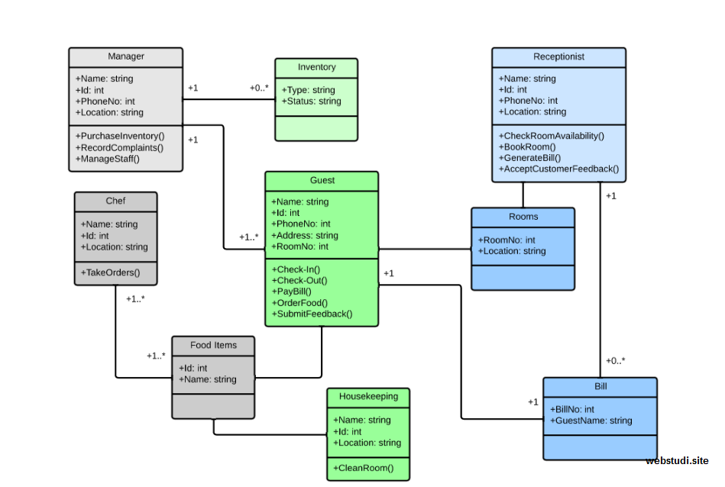
Gambar 2. 4 Contoh Class Diagram

2.9 Entity Relationship Diagram (ERD)
Menurut salah satu para ahli, Brady dan Loonam (2010), Entity Relationship diagram (ERD) merupakan teknik yang digunakan untuk memodelkan kebutuhan data dari suatu organisasi, biasanya oleh System Analys dalam tahap analisis persyaratan proyek pengembangan system. Sementara seolah-olah teknik diagram atau alat peraga memberikan dasar untuk desain database relasional yang mendasari sistem informasi yang dikembangkan. Jenis-jenis atribut dalam ERD :
- Identifier (Key) digunakan untuk menentukan suatuentity secara unik (primary Key).
- Descriptor (nonKey attribute) digunakan untuk menspesifikasikan karakteristik dari suatu entity yang tidak unik.
Relasi adalah hubungan antara beberapa entitas. sebagai contoh relasi antar mahaiswa dengan mata kuliah dimana setiap mahasiswa bisa mengambil beberapa mata kuliah dan setiap mata kuliah bisa diambil oleh lebih dari 1 mahasiswa. relasi tersebut memiliki hubungan banyak ke banyak.
Kardinalitas menyatakan jumlah himpunan relasi antar entitias. pemetaan kardinilitas terdiri dari :
- One-to-One :sebuah entitas pada A berhubungan dengan entitas B paling banyak contoh diatas relasi pegawai dan departemen dimana setiap pegawai hanya bekerja pada 1 departemen.
- One-to-Many : sebuah entitas pada A berhubungan dengan entitas B lebih dari satu contoh diatas adalah 1 depertemen memiliki banyak pegawai.
- Many-to-Many : sebuah entitas pada A berhubungan dengan entitas B lebih dari satu dan B berhubungan dengan A lebih dari satu jugan contoh diatas adalah relasi mahasiswa dengan mata kuliah.

Tabel 2. 5 Komponen Entity Relationship Diagram
